# 立山町ふるさと納税 申込書

令和 　 年 　 月 　 日

立山町長 宛

|  |  |  |  |  |
| --- | --- | --- | --- | --- |
| 申込者 | フリガナ  お名前 |  | | |
| ご住所 | 〒 | | |
| TEL |  | FAX |  |
| メールアドレス |  | | |
| 寄付額 | 円 | | |
| 使い道 | □空き家空き地対策 □立山黒部アルペンルートの応援と国立公園立山の環境整備  □雄山高校応援プロジェクト □奨学金返済応援  □富山地方鉄道立山線の維持活性化 □子育て支援 □人口減対策 | | |
| ワンストップ特例制度 | □希望する 　　　　　 □希望しない | | |

|  |  |  |  |
| --- | --- | --- | --- |
| お届け先 | フリガナ  お名前 |  |  |
| ご住所 | 〒 | （上記ご住所と同じ場合は「同上」とご記入ください） |
| TEL |  |  |

|  |  |  |  |  |
| --- | --- | --- | --- | --- |
| ご希望の返礼品 | お礼の品 名称 | | 管理番号 | 個数 |
| お品物１ |  |  |  |
| お品物２ |  |  |  |
| お品物３ |  |  |  |
| お品物４ |  |  |  |
| お品物５ |  |  |  |

カタログの各返礼品の左下に記載のある、８ケタの数字をご記入ください。

■配送に関する連絡事項

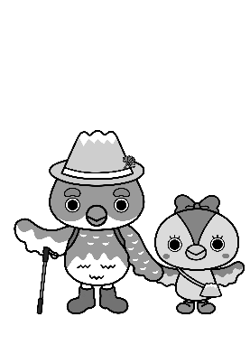（返礼品のお受取りができない期間などございましたら、ご記入ください）

**あたたかいご支援**

**ありがとうございます**

|  |
| --- |
|  |

留意事項

・支払方法は郵便振替のみとなります。

・返礼品は準備ができ次第発送いたします。

・お受取りの日時指定は承っておりませんのでご了承ください。

・長期ご不在等、寄附者様のご都合により返礼品を受け取れなかった際の、返礼品の再送はできかねます。

・農産物(生鮮食品)の場合につきましては、天候の影響で収穫量・収穫時期が遅れた場合、発送が遅れる場合があります。